「大手牽小手，一同來參與」 2008罕病兒童才藝冬令營

為了讓病友們在寒假中有更豐富的生活體驗，學習不同的才藝技能，本會特與台北市景美女中進行合作、首次開辦「罕病兒童才藝冬令營」體驗活動，內容涵蓋各項飾品的製作，讓病友們能從中獲得知識的增長與情感交流，同時享受生命、創造夢想！

◎ 活動時間：2008年1月28日至1月29日
（08：30-16：30，共計兩天；第一天需早上8時報到）
◎ 主辦單位：臺北市立景美女子高級中學、財團法人罕見疾病基金會
◎ 活動地點：台北市立景美女中敦品樓五樓生活科技教室(一)及美術教室（一）
( 地址：臺北市文山區木新路三段312號 )
◎ 當日聯絡電話：0919-485696 曾建彰 社工。
◎ 預定人數：60名(含病友及家屬)，以15歲以下病友為主，每戶以一名家屬陪同為原則。
◎ 報名時間：即日起接受報名，截止日期為1月18日(星期五) 止。
◎ 報名方式：請以傳真或電話方式報名
1.報名專線：02-2521-0717 分機167 曾建彰 社工。
2.傳真專線：02-2523-0936，傳真後請來電確認。

- 活動流程：
1月28日(一)
時間 | 流程 | 主講人
8:30-9:00 | 開幕式及環境介紹 | 罕病楊永祥執行長及林麗華校長
9:00-12:00 | 熱縮膠片製作 | 格雷工藝社、吳彥竹師協助
12:00-13:00 | 午餐及休息 | 罕見疾病基金會
13:00-16:00 | 巫毒娃娃製作 | 格雷工藝社、吳彥竹師協助

1月29日(二)
時間 | 流程 | 主講人
9:00-12:00 | 皮雕手鍊製作 | 格雷工藝社、吳彥竹師協助
12:00-13:00 | 午餐及休息 | 罕見疾病基金會
13:00-16:00 | 手壓胸章製作 | 格雷工藝社、吳彥竹師協助
16:00-16:30 | 閉幕式發結業證書 | 罕見疾病基金會

◎備註：
1. 備有身障者使用電梯及輪椅坡道，以及地下停車場。
2. 此次活動需兩天全程參與，不接受僅一天參與者報名。
◎交通資訊：
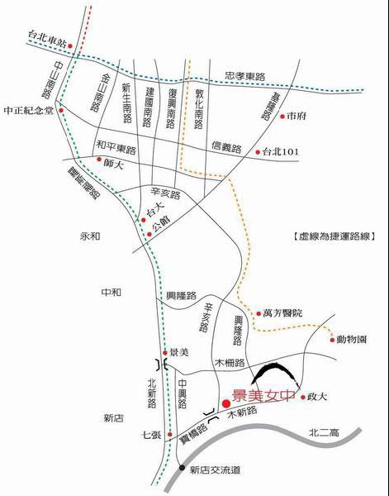

自行開車路線
(1) 辛亥路 → 木新路
(2) 羅斯福路 → 興隆路 → 木新路
(3) 羅斯福路 → 北新路 → 寶橋路 → 木新路
(4) 北二高新店交流道 → 中興路 → 寶橋路 → 木新路

大眾交通工具路線
1、 景美女中校區周圍公車：
209、237(忠順街口)、251、252、295、611、671
小11、棕2、棕7、綠1、綠2
新店客運 [紅.綠] 10 路
2、 捷運轉乘：（至景美女中站下車）
捷運站名 | 接駁公車
辛亥站(木柵線) | 237(忠順街口)、295、611
萬芳醫院(木柵線) | 237(忠順街口)、611、綠2
木柵站(木柵線) | 251、252、棕7
大坪林站(淡水線) | 252、棕2、[紅.綠]10
七張站(淡水線) | 252、綠1、棕7、[紅.綠]10
【附件一 報名表格】

病友姓名： |  | 性別：□ 男 □ 女 |  | 病友編號：(工作人員填寫)
疾病名稱： |  | 身分證字號： |  | 生日： 年 月 日
聯絡電話：(日)：  (夜)：  手機(必填)： |  |  | 緊急連絡人：  關係：  電話/手機：
通訊處：□□□ |  |  | E-MAIL：
陪同家屬 | 關係 | 姓名 |  |  | 備註
- 如因疾病因素需乘坐輪椅及飲食方面特殊安排，請註明：(供工作人員參考)
一、行動狀況：□正常 □普通輪椅 □其他 __________________
二、飲食情形：□葷_ _人 □素___人 □其他特殊限制 __________________
三、交通狀況：□大眾運輸 ___________________
□自行開車前往，車號 _______ _ (以便當天聯絡)
□其他___________________
此處由主辦單位填寫，報名者勿填寫。
收件日期：

